Москва, Графский пер. д.14 | Tel: (095) 744-00-99

DUB-H7 – 7-ми портовый USB 2.0 концентратор, скорость до 480 Мбит/с |  | 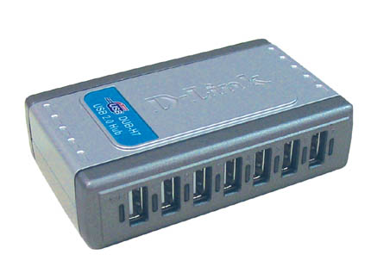
Описание  DUB-H7 – это 7-ми портовый концентратор для шины Universal Serial Bus USB 2.0, который позволяет подключить до 7 периферийных и других устройств USB 2.0 к ПК или iMac. Реализуя идею использования стандартной шины вне корпуса компьютера, это компактное устройство расширяет возможности ПК и Mac добавлением в систему 7 портов USB 2.0.  Прямое подключение  DUB-H7 обеспечивает быстрый и легкий доступ к 7 –ми портам типа “A”, используемым для подключения периферийных и других устройств, поддерживающих USB 2.0, а также других USB концентраторов. Один порт типа “В” используется для подключения DUB-H7 к компьютеру или другому концентратору USB. Настраиваемый напрямую операционной системой, DUB-H7 поддерживает стандарты Microsoft OpenHCI, Intel Universal HCI и новую спецификацию USB 2.0 EHCI.  Низкоскоростная, полноскоростная и высокоскоростная передача данных с буферизацией  Как любой стандартный USB концентратор, DUB-H7 буферизирует данные для любого периферийного или другого устройства в соответствии со спецификациями USB 1.1 и 2.0, обеспечивая прозрачное расширение шины USB. Поддерживая передачу данных на низкой скорости 1.5 Мбит/с, полной скорости 12 Мбит/с и высокой скорости 480 Мбит/с, каждый порт концентратора создает мост между периферийным устройством и компьютером.  Многофункциональность и простота использования  На корпусе устройства расположены индикаторы диагностики, которые показывают состояние портов и питания. В комплект поставки DUB-H7 входит кабель USB 2.0 “A” – “B” длиной около 180 см и адаптер питания постоянного тока 5В/ 3А.  Типовая установка устройств USB |  | Характеристики  Стандарты  - Спецификация USB версии 1.1  - Спецификация USB версии 2.0  - OHCI  - UHCI  - EHCI  Количество портов  - 1 порт USB типа “B” для передачи данных между компьютером и концентратором  - 7 портов USB типа “A” для передачи данных между концентратором и подключенными устройствами  Размеры  99.6 x 59.5 x 25.7 мм  Требования по подключению  - Каскадное подключение максимум 5 концентраторов  - Длина соединения между двумя концентраторами максимум 5 м  - До 127 устройств  Поддерживаемые операционные системы  - Windows 98, 98SE, ME, 2000, XP (для USB 2.0)  - MacOS X 10.1 или выше (для USB 2.0)  - MacOS 8.9 или выше (только для USB 1.1)  Индикаторы диагностики  - Питание (зеленый)  - Состояние порта (зеленый)  Питание портов  500 мА на порт по шине USB  Питание устройства  Постоянный ток 5В/ 2.5А  Рабочая температура  От 0° до 40° C  Влажность  5% - 95% без образования конденсата  Сертификаты EMI  - FCC Class B  - CE Class B  Комплект поставки включает  Кабель USB 2.0 “A” – “B”
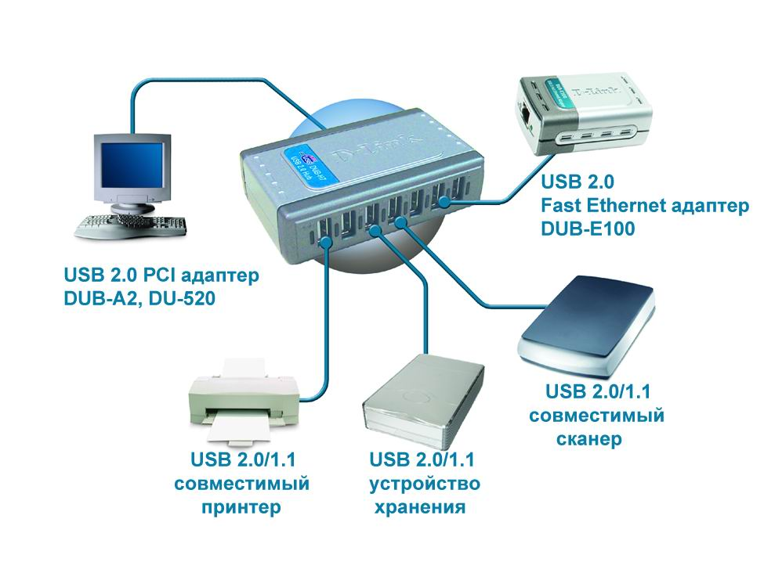

Информация для заказа

DUB-H7 7-ми портовый USB 2.0 концентратор

